北京中设认证服务有限公司
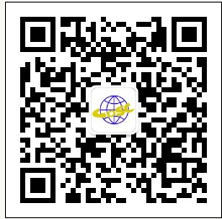
欢迎扫码关注中设最新信息

在深圳举办2015版ISO9001及ISO14001
标准培训及体系文件修订研讨班的具体通知

各有关单位：
根据北京中设的培训计划，决定于2016年6月28日至6月30日在深圳市举办质量管理体系内审员培训班及体系文件修订研讨班，欢迎参加。现将具体事宜通知如下：
一、培训主要内容:
- 新版ISO9001标准内容理解及实施；
- 相对于老版标准，新版ISO9001标准的变化；
- 相对于老版标准，新版ISO14001标准的变化；
- 巩固无变化ISO18001标准；
- 知识管理、风险管理、项目管理与管理体系的融合；
- 按照新版标准要求，如何修编管理体系文件和如何进行内部审核的研讨等。
经培训考试合格后，将颁发“质量”或“三体系”体系新版内审员资格证书。
二、培训时间： 质量新版：2016年6月28日至6月29日（两天）
三体系新版：2016年6月28日至6月30日（三天）
报道时间：6月28日上午8点15分在上课会议室门口报到
（28-29号二楼：芙蓉厅； 30号二楼百合厅；用餐：二楼“川香楼“ ）
9点上课。外地的学员到酒店前台报“中设参会“可提前一天自行入住。
三、培训住宿地点：深圳市福田区红荔路2001号“四川宾馆”（410元/标间）
路线：地铁：通新岭A出口；机场大巴：330到华联大厦 再步行15分钟 或者打车起步价到四川宾馆
四、培训收费：
1、培训费： 质量新版：1350元/人
三体系新版：1500元/人
交通、住宿费自理，由会务统一安排住宿。
提示：不能刷卡只接受现金，10人以上参会需要前3天打款到中设财务！
请按照以下帐号汇款，如有问题请与财务联系，电话：010-68200709 尚会计
户名：北京中设认证服务有限公司
帐号：11001079300056009017
开户行：建设银行北京万寿路支行
行号：105100012083
五、联系方式：
会务组：赵巍18610269767
特此通知。
北京中设认证服务有限公司
二零一六年六月十五日

